GRĂDINIȚA CU PROGRAM PRELUNGIT "ALEXANDRINA SIMIONESCU GHICA"
CALEA DOMNEASCĂ 271 TÂRGOVIȘTE
Email: gradinita_asg@yahoo.com
Tel: 0372716594/ Fax: 0345102236

Nr. 748/ 04.06.2018

GRĂDINIȚA DE VARĂ
(proiect educațional)

Durata programului de pregătire: 2 săptămâni

Grup țintă: copiii care nu au frecventat cu regularitate grădinița

Numărul de ore: 25 de ore/ săptămână

Coordonatori: Director, Morlovea Angela
Educatoare, Radu Oana
Educatoare, Stoica Gabriela

Echipa de proiect: Morlovea Angela
Radu Oana
Stoica Gabriela
Toader Veronica
Mihalcea Ramona
Pințur Daniela
State Mirela
Rădulescu Nicoleta
Dincă Mădălina
Nechita Corina
Nistor Gabriela
Ioniță Liliana Elena

Grădinițele estivale reprezintă un cumul de cursuri de pregătire intensivă menite să faciliteze integrarea ulterioară a copiilor cu vârste cuprinse intre 3-6 ani în sistemul educațional de masă și să reducă lacunele educaționale dintre copiii fără pregătire preşcolară și cei care au beneficiat de o asemenea experiență.

Argument:
Succesul în educarea copilului însemnă o bună cunoaștere a acestuia. Pentru a-l educa trebuie să-l cunoști și să-l înțelegi, să știi cum să te porți cu el, pentru a-i câștiga încrederea și a-i stimula receptivitatea.
Îndrumările au în vedere orientarea mai fermă a educatoarei în principalele direcții ale educației preșcolare în raport cu datele contemporane ale psihologiei copilului, cu obiectivele educației preșcolare și cu cerințele societății.
Îndrumările cuprind o serie de informații, recomandări cu privire la unele modalități de aplicare a cerințelor programei activităților instructiv-educative la grupă în condițiile în care copiii nu au frecventat grădinița- au absentat medical.
Îndrumările mai cuprind unele informații psiho-pedagogice și recomandări practice pentru o mai bună orientare a influențelor educative în pregătirea copiilor, cum sunt: dezvoltarea psiho-motrică, dezvoltarea vorbirii, stimularea și exersarea gândirii, a spiritului de observație, a memoriei, a imaginației generale, a inteligenței generale, îndeosebi a copiilor cu ritmuri mai lente în dezvoltare, pregătirea socio-afectivă.
În activitățile desfășurate în cadrul grădiniței de vară, educatoarea se va strădui să creeze un climat favorabil manifestării curiozității, a acțiunii directe a copilului cu material, un climat stimulativ al exprimării verbale și comunicării între copii.
În toate activitățile educatoarea va aplica metode, procedee, forme organizatorice adecvate tratării individuale și diferențiate a copiilor, pentru a stimula și antrena cât mai intens participarea activă a fiecărui copil la procesul de însușire a cunoștințelor, de formare a priceperilor și deprinderilor specific vârstei.

Scopul programului de vară îl constituie pregătirea copiilor în vederea adaptării optime la specificul activității preșcolare și școlare.

Obiectivul general al programului este acela de a facilita creșterea nivelului de pregătire pentru școală (din perspectiva dezvoltării emoționale, sociale, cognitive, motrice și de limbaj), accesul la educație primară și prevenirea abandonului școlar.
Aspecte, precum:
- Educatoare bine pregătite și dedicațe muncii cu copiii,
- Dezvoltarea personalului ce asigură continuitate, stabilitate și îmbunătățirea calității acestuia,
- Curriculum favorabil dezvoltării, bazat pe conținut educațional și susținut prin material didactic specific, puse la dispoziție în context instituțional și familial,
- Numărul copiilor din grupe care permit profesorilor să interacționeze eficient cu aceștia, ținând cont de nevoile individuale,
- Interacțiunea adult-copil bazată pe reciprocitate, afecțiune și disponibilitate,
- Facilitățile ce confera condiții optime de igienă și nutriție, accesibile la grădiniță și acasă,
- Dezvoltarea capacității de receptare a mesajului oral și a capacității de exprimare orale,
- Stimularea curiozității interesului și implicarea copiilor în realizarea activităților,
- Dezvoltarea atitudinilor favorabile inițierii și menținerii unor relații de cooperare în grup mixt (vârstă, gen, statut social),
- Stimularea interesului copiilor pentru grădiniță și școală,
- Ameliorarea dificultăților de comunicare cu colegii și cu educatoarea.

Obiective specifice:
- Dezvoltarea armonioasă a personalității copilului, sprijinirea formării autonome și creative a acestuia,
- Dezvoltarea capacității de a interacționa cu alți copii, cu adulții și cu mediul înconjurător pentru a dobândi cunoștințe, deprinderi, atitudini și conduite noi,
- Descoperirea de către fiecare copil a propriei identități și dezvoltarea unei imagini de sine pozitive,
- Sprijinirea copilului în achiziționarea de cunoștințe, capacități, deprinderi și atitudini necesare acestuia la intrarea în școală și pe tot parcursul vieții.

Pentru atingerea acestor obiective, principalul mijloc de realizare va fi jocul și încurajarea participării. Atmosfera de lucru va fi una funcțională, socio-afectiv optimă, de ajutor și sprijin în demersul deprinderii noilor abilități, evitându-se criticarea și pedepsirea.

Perioada de desfășurare a cursurilor este pe parcursul vacanței de vară, în intervalul 25.06.2018-6.07.2018, timp de 10 zile lucrătoare consecutive.

Programul de desfășurare și componența grupei:
Programul grădinițelor estivale este zilnic (luni-vineri), 5h/zi. Organizarea activităților din timpul programului va fi la decizia educatoarei, ținând cont de nevoile specifice ale copiilor din grupă, urmărind îndeaproape realizarea obiectivelor propuse și folosind structura curricumului agreat la nivel național.

Parteneri în educația copiilor vor fi părinții copiilor cuprinși în program. Parteneriatul presupune implicarea conștientă a profesorilor și părinților în găsirea celor mai bune soluții care să conducă la o dezvoltarea armonioasă și o traiectorie de învățare proprie a copilului.
Atât părinții cât și profesorii au un rol major în viața copiilor. Părinții sunt cei care au puterea de decizie cea mai mare asupra copiilor, în timp ce profesorii fac uz de cunoștințele și competențele lor în materie de pedagogie pentru crearea condițiilor favorabile unei bune colaborări cu părinții.
Revine în sarcina profesorului să creeze, încă de la începutul programului, premisele necesare unui parteneriat care să încurajeze implicarea părinților și construirea unei relații bazate pe respect reciproc, încredere și egalitate. În acest sens, părinților li se oferă prilejul de a participa la activități, de a comunica individual cu profesorul și mediatorul despre copilul lor, dar și de a interacționa cu ceilalți părinți.
Un alt scop al parteneriatului părinte-profesor este acela de identifica cu acuratețe și cât mai de timpuriu acele aspecte în privința cărora copilul are nevoie de ajutor suplimentar și stabilirea unor strategii comune ale adulților care să-l ajute în acest sens.
De asemenea, prin intermediul acestor activități se urmărește familiarizarea părinților cu mediul educațional și creșterea gradului de încredere în sistemul de învățământ, perceput de multe ori ca fiind unul ostil și plin de pericole pentru copii.
Părinții pot fi implicați în activități care să contribuie la consolidarea relației părinte-copil-profesor, precum:
- Activități de rutină (amenajarea clasei, organizarea mobilierului, asistarea la ore, supravegherea copiilor, sprijinirea copiilor în vederea adaptării etc)
- Activități de învățare (oferirea de sprijin în timpul activităților educative, recreative și extracurriculare)
Activitățile educaționale desfășurate au în vedere vârsta copiilor, contextual social din care provin și ritmul propriu de învățare al fiecărui copil.
Ele vor fi atractive și accesibile tuturor copiilor, vor îngloba teme variate și vor viza soluționarea unor dificultăți specifice vârstei.
În plus, este încurajată implicarea activă a părinților în activitățile educaționale în vederea asigurării continuității pe termen lung a procesului de educare.
Tipurile de activități care trebuie urmărite se impart în:

- Rutine- sosirea copilului la la grădiniță, întâmpinarea lui, salutul, spălatul mâinilor, verificarea ținutei, gustarea, plecarea, salutul.
- Tranziții- activități scurte de trecere de la rutine la celelalte activități.
- Activități de învățare- cele cu caracter planificat, sistematic, metodic.

Metode utilizate:
- Metode active-participative și practic-aplicative,
- Abordare într-o manieră integrată a curriculumului,
- Individualizare și diferențiere în funție de stadiu de dezvoltare a personalității și ritmul de dezvoltare și învățare,
- Jocul ca metodă, ca formă de realizare educațională și distractivă

Materiale/mijloace:
- Cărți cu povești, poezii,
- Planșe educative, fișe de lucru
- Casete cu cântece și povești pentru copii (audio, video),
- Jocuri (de comunicare de pronunție, de atenție și de orientare spațială, de dezvoltare a autocontrolului, de mișcare etc)
- Cărți de colorat, caiete, creioane colorate, cretă)

Arii curriculare:
- Limbaj și comunicare, premise ale cititului-scrisului,
- Ştiințe- cunoașterea mediului, activități matematice, educație ecologică,
- Artă- activități artistic-plastice, activități practice, educație muzicală,
- Educație fizică, incluzând educația pentru sănătate- jocuri și activități de mișcare,
- Educație pentru societate, inclusive activități de cunoaștere și dezvoltare a sinelui, cu accent pe independent, autonomie și cooperare, educația pentru diversitate, comportament social, educație rutieră, activități practice-gospodărești.

PROGRAMUL DE ACTIVITĂȚI

Ziua | Numele și prenumele educatoarei | Activitatea propusă | Obiective urmărite
25.06.2018 | Mihalcea Ramona  educatoare | “Experimentăm împreună” – lumină şi culoare | - Să observe modul de obţinere a culorilor primare prin amestecul a două sau mai multe culori
26.06.2018 | State Mirela  educatoare | “Întâlniri interesante cu apa, lumina şi căldura în natură” | - Să precizeze rolul apei, luminii şi căldurii din mediul înconjurător
27.06.2018 | Dincă Mădălina  educatoare | “Micul juralist” | - Sa observe modul de realizare a procesului de comunicare in diferite domenii de activitate si sub diferite forme(scrisa sau orala)  - Sa lipeasca imaginile decupate pe suprafata data petru a realiza produsul finit (ziarul)
28.06.2018 | Stoica Gabriela  educatoare | “Petrecerea copiilor” | - Sa decoreze mastile in mod original  - Sa execute miscari corespunzatoare versurilor melodiei cantecului
29.06.2018 | Rădulescu Nicoleta  educatoare | “Căsuţa cu poveşti” | - Să recunoască personajele pe baza unor ghicitori,  - Să reproducă fragmente din povestea descoperită,  - Să interpreteze diverse roluri, folosindu-se de limbajul verbal, non-verbal expresivitate, dicţie, talent
2.07.2018 | Morlovea Angela-director  Radu Oana-educatoare  Nistor Gabriela  Administrator | “Vizită la Grădina  Zoologică” | - Să identifice animalele din diferite zone geografice
3.07.2018 | Morlovea Angela-director  Radu Oana-educatoare  Ioniță Liliana- contabil | “În pași de dans” | - Să execute mișcări de bază, de gestică și muzică  - Să manifeste spirit de cooperare, de echipă și fair-play
4.07.2018 | Toader Veronica  educatoare | “Pictură pe ipsos” | - Să aplice în spaţiul plastic, pata de culoare
5.07.2018 | Nechita Corina  educatoare | “Căsuţa prieteniei” | - Să utilizeze corect tehnica de asamblare şi lipire pentru realizarea căsuţei
6.07.2018 | Pinţur Daniela  educatoare | “Vitamine si savoare” | - Să precizeze alimentele nesănătoase,  - Să susţină propriile idei conform cu principiile educaţiei pentru sănătate,  - Să stoarcă fructele pentru suc.

FIŞĂ DE MONITORIZARE A ACTIVITĂŢILOR DIN CADRUL
GRADINITEI DE VARĂ
2017-2018

- Titlul activităţii: _________________________________________________________________

- Coordonatorul/Coordonatorii activităţii:______________________________________

- Data desfăşurării: _____________________

- Durata activităţii: _____________________

- Grupul ţintă: _________________________
- Parteneri implicaţi: _________________________

- Obiectivele (2, max. 3):
  - _______________________________________
  - _______________________________________

- Resursele:
  - umane : ( preşcolari, părinţi, alte persoane implicate ) _______________________________________
  - materiale _______________________________________

- Descrierea activităţii (max. 5 fraze):
______________________________________________________________________________
______________________________________________________________________________
______________________________________________________________________________
- Rezultate aşteptate:
  - _______________________________________
  - _______________________________________

- Modalităţi de evaluare a activităţii:
  - _______________________________________
  - _______________________________________

- Rezultate înregistrate:
  - _______________________________________
  - _______________________________________

- Sugestii, recomandări:
  - _______________________________________
  - _______________________________________

Coordonatori program: RADU OANA/ STOICA GABRIELA
DIRECTOR: MORLOVEA ANGELA
RAPORT ASUPRA ACTIVITĂŢILOR DERULATE ÎN CADRUL PROIECTULUI EDUCATIONAL„GRĂDINIŢA DE VARĂ”

Deschiderea grădiniţei estivale a avut loc în data de 25 iunie 2018, la Grădiniţa cu program prelungit „Alexandrina Simionescu Ghica”,Târgovişte cu un numar de 39 de copii.
Grădiniţa estivală şi-a propus respectarea principalelor caracteristici ale personalităţii copiilor, încurajarea si afirmarea talentelor, prin parcurgerea unui curriculum îmbogăţit, structurat pe domenii, pe niveluri.
În perioda 26 iunie- 06 iulie 2018, grădiniţa estivală a avut un program de activitate diversificat, atractiv şi flexibil, constriut pe un curriculum, cu scopul senzibilizării copiilor.
Activităţile centrate pe copii s-au desfăşurat cu suportul unor materiale educative, menite să stimuleze comunicarea, jocul interactiv, cunoaşterea, autocunoaşterea, creativitatea.

- În cadrul proiectului educaţional „Grădiniţa de vară” s-a desfăşurat activitatea “Experimentam împreună!- lumină și culoare” sub indrumarea cadrului didactic Mihalcea Ramona, in data de 25.06.2018, alături de preșcolarii aflați în activitate, au combinat două culori într-o bază neutral (lapte) pentru a obține nuanțe ale culorilor primare. Cu aceste culori au realizat un poster. Preșcolarii au fost încântați de experimentul realizat, de materialele puse la dispozitie și au dat dovadă de creativitate in realizarea temei propuse.

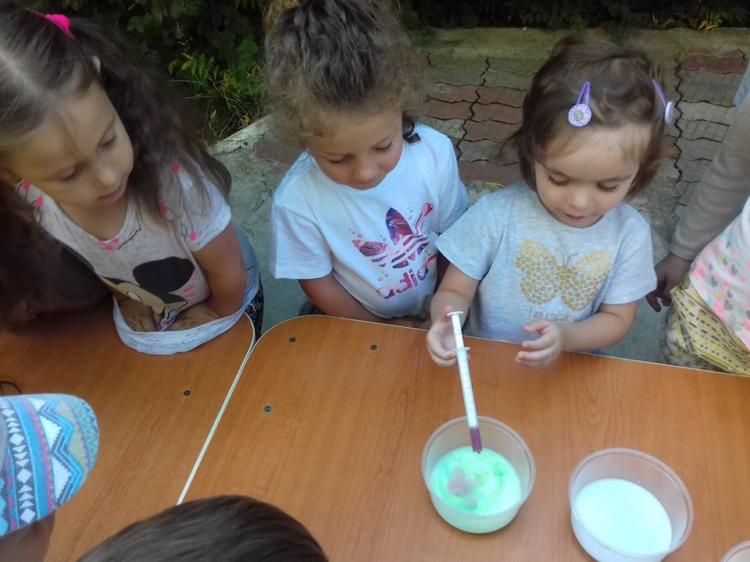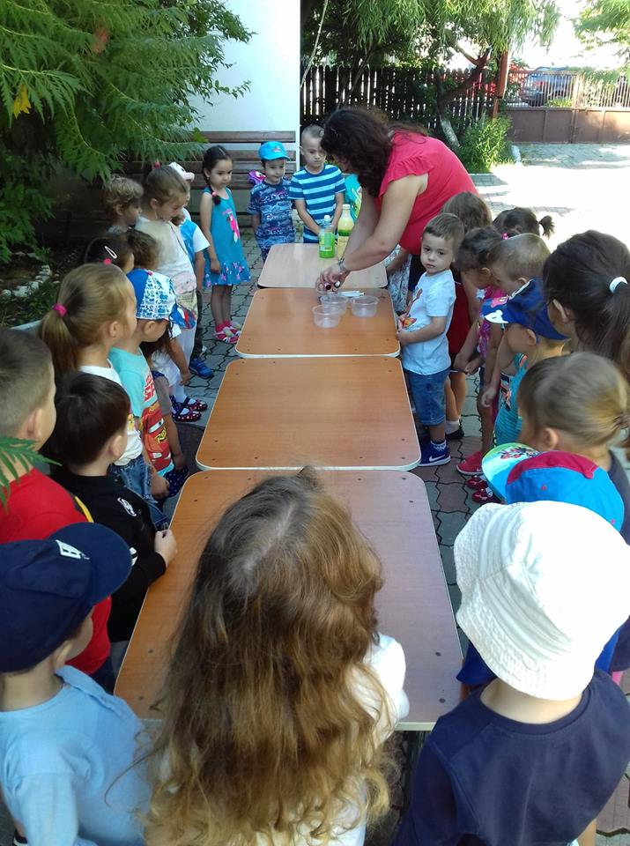

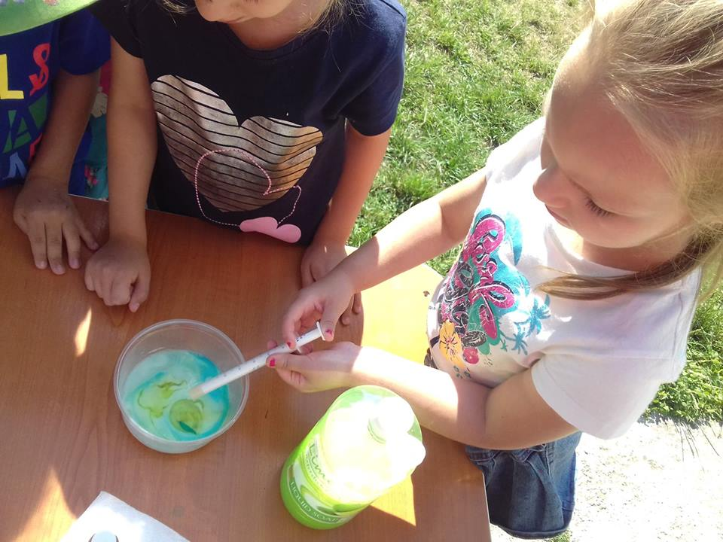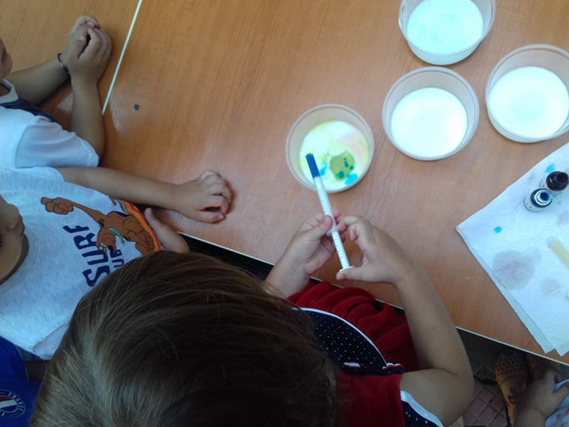

- In data de 26.06.2018 cadrul didactic State Mirela a desfasurat activitatea ,,Întâlniri interesante cu apa, lumina și căldura în natură”.
Obiectivele activității au fost: să precizeze rolul apei, luminii și căldurii din mediul inconjurător; să picteze pe suprafața dată, pentru a obține curcubeul.
Preșcolarii sunt așezati pe scaunele în curtea grădiniței. Aceștia răspund la întrebările educatoarei, recepționând curiozitatea despre apă, lumină și căldură.
Materialele utilizate au fost: ghicitori, curiozități despre apă, lumină și căldură, farfurii din carton , acuarele, pensule.
Modalitățile de evaluare a activității au fost: Copiii au pictat curcubeul, redând pe suprafața dată culorile acestuia. Preșcolarii și-au însușit informații despre rolul apei, luminii și căldurii în natură.
Preșcolari au fost încântați de activitatea de pictură, dorind sa realizeze și în alte moduri curcubeul, prin realizarea acestuia cu cretă pe asfalt.

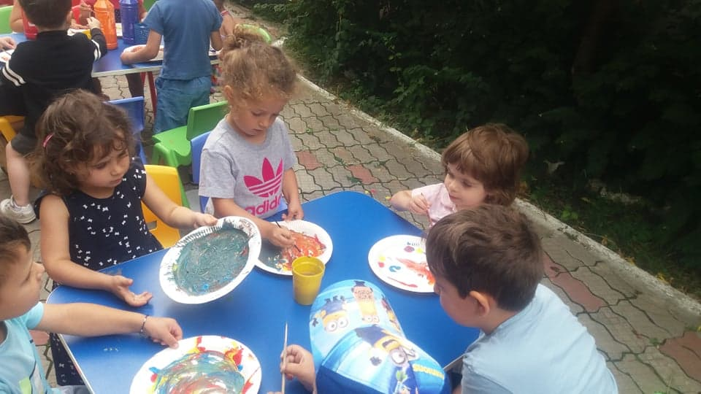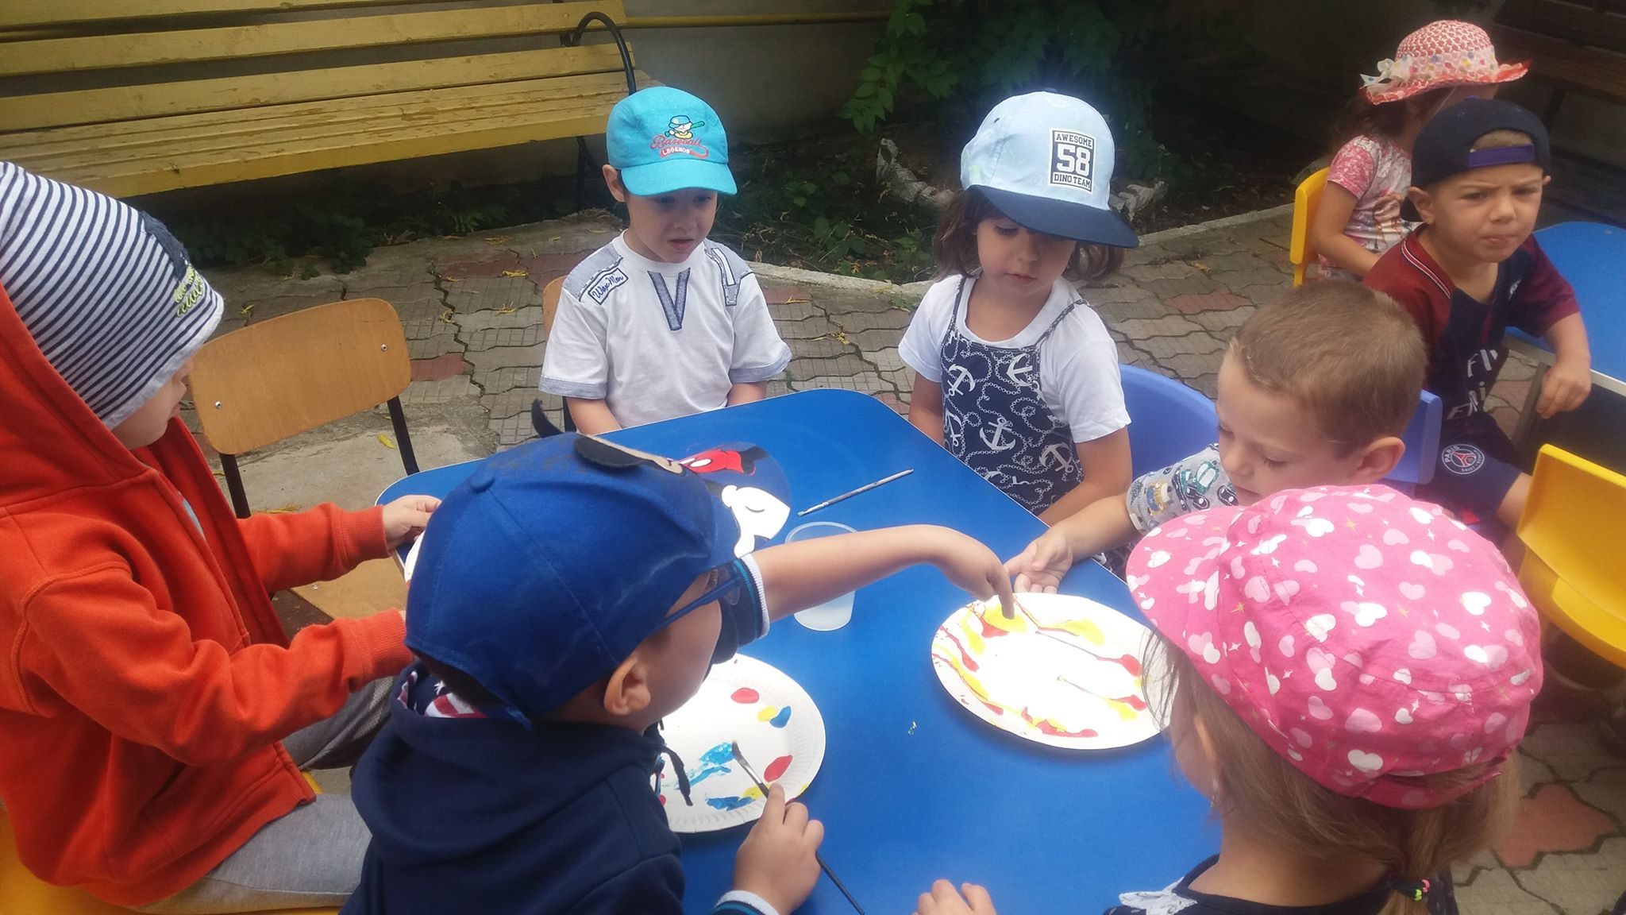

3. In data de 27.06.2018 sub indrumarea cadrului didactic Dinca Madalina s-a desfasurat activitatea “Micul juralist”. Activitatea a debutat cu discutii despre tipuri de comunicare si au vizionat reportaje de stiri si alte filme documentare. Etapa urmatoare a constat in pictarea pe suprafata unui televizor din carton si decorarea paginilor unui ziar. Afisul cu inscrisul televiziunii noastre a fost pictat tot de prescolari. Dupa realizarea produselor prescolarii au jucat rolul reporterilor si au transmis „live” stiri din televizorul de carton.
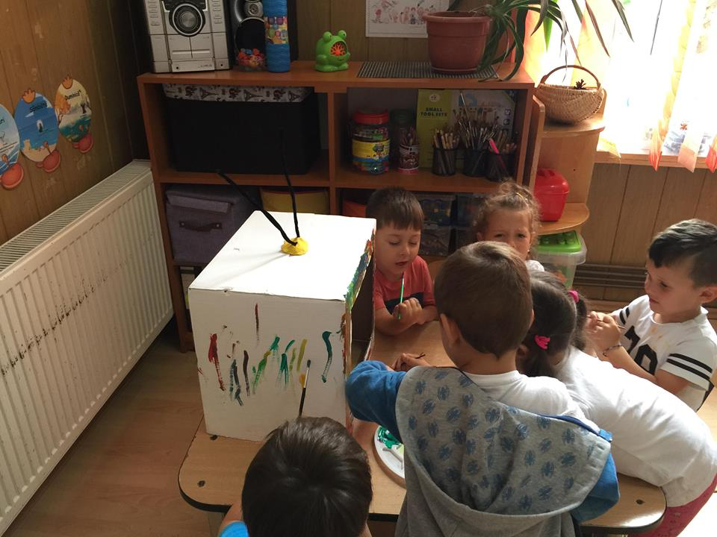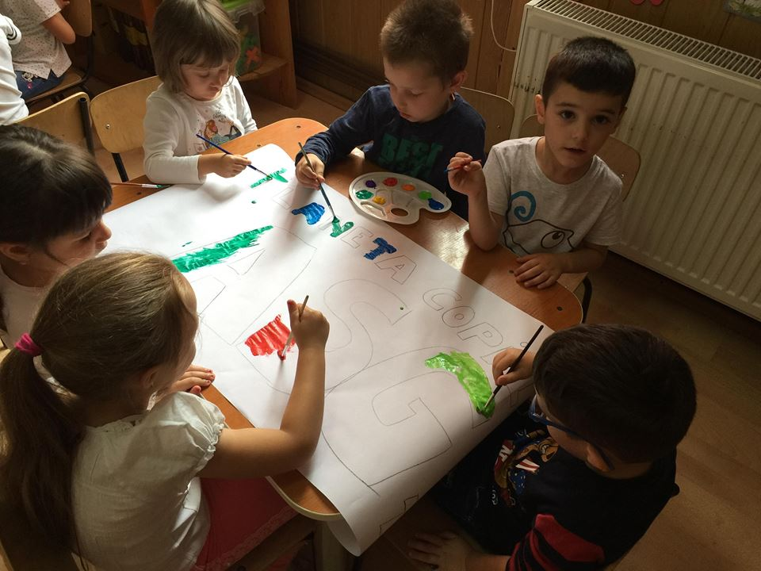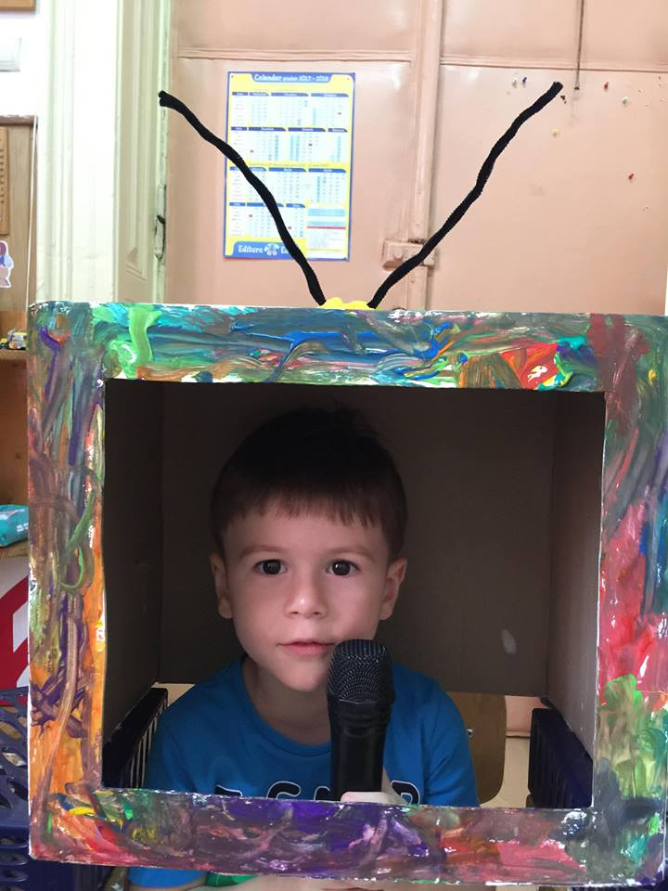

4. În data de 28.06.2018 sub indrumarea cadrului didactic Stoica Gabriela, 27 de preșcolarii au participat la activitatea Petrecerea copiilor.
Copiii au avut de colorat și decorat măști pentru carnaval, într-un mod original și au fost invitați de catre educatoare la o super petrecere. Aceștia si-au coordonat armonios mișcarile sugestive versurilor cântecelor.
Activitatea a avut o durată de 2 ore, iar preșcolarii au participat cu interes la activitate, au socializat cu ceilalți copii din grădiniță și adulții prezenți.

5. In data de 29.06.2018 s-a desfasurat cu prescolarii activitatea “Căsuţa cu poveşti” sub indrumarea cadrului didactic Radulescu Nicoleta.
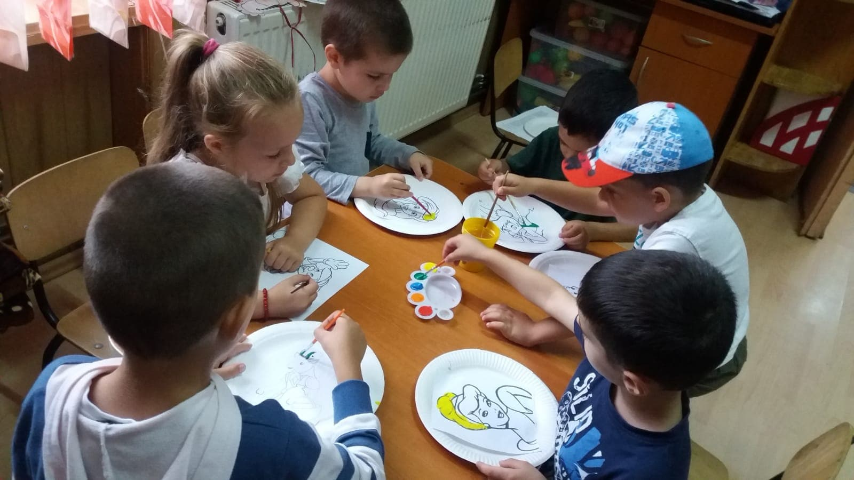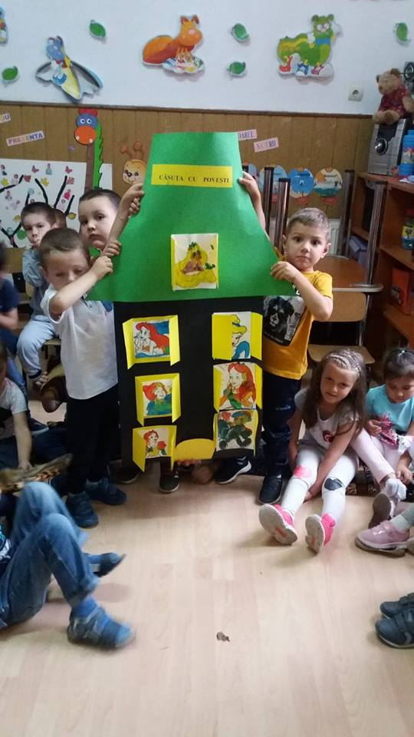

6. Programul educational “Gradinita de vara” si-a continuat activitatea cu o vizita la Gradina Zoologica din orasul Targoviste in data de 2.07.2018 sub indrumarea cadrelor didactice Morlovea Angela si Radu Oana. Aceasta activitate a avut ca si obiectiv identificarea animalelor din diferite zone geografice de catre prescolari.

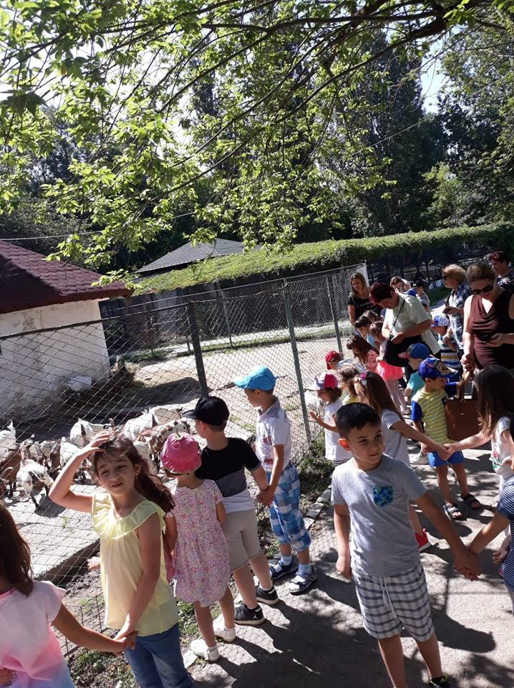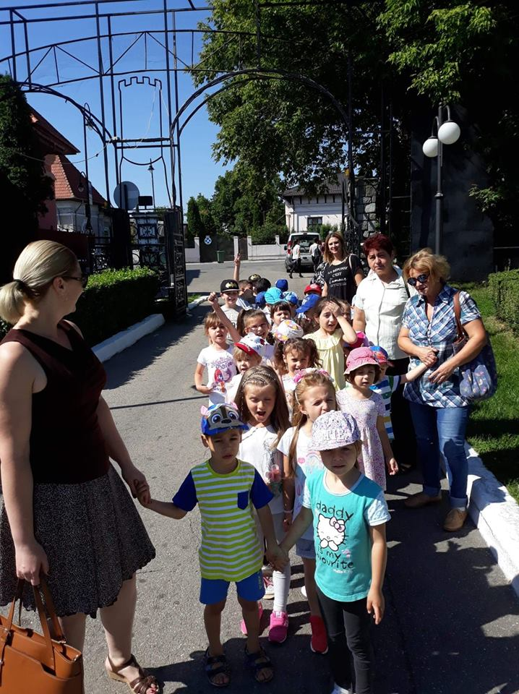

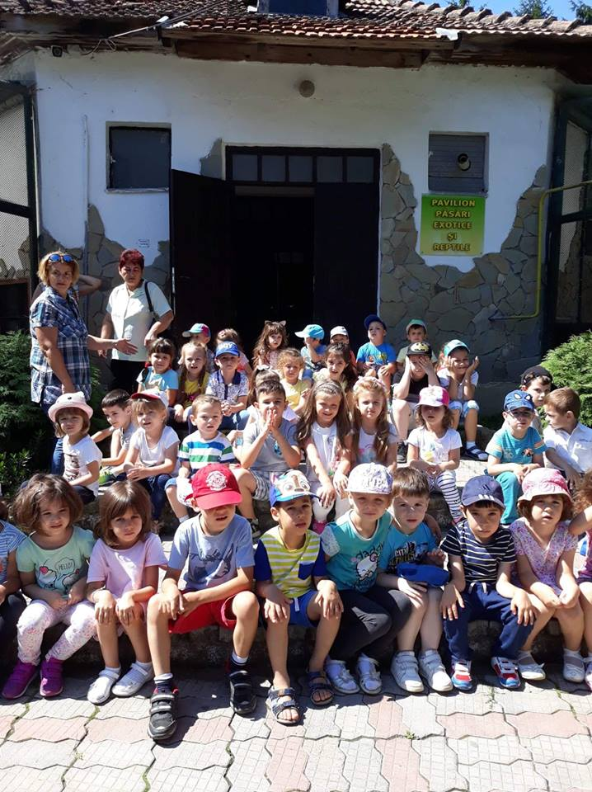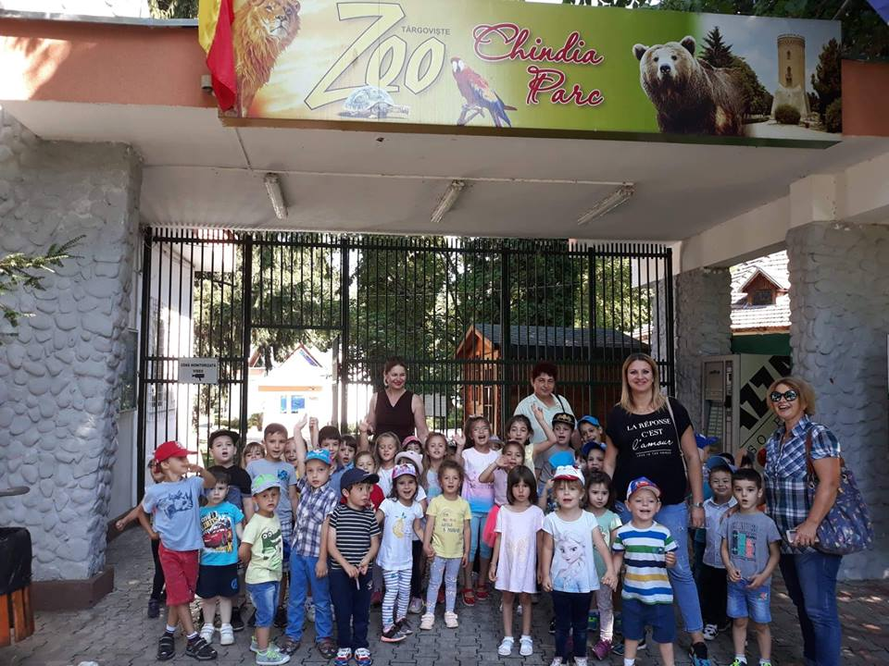

7. In data de 3.07.2018 gradinita estivala si-a continuat programul cu activitatea “În pași de dans” sub indrumarea cadrelor didactice Morlovea Angela si Radu Oana. Aceasta activitate a avut ca si obiective executarea unor mișcări de bază, de gestică și muzică precum si manifestarea spiritului de cooperare, de echipă și fair-play din partea prescolarilor.

8. In data de 4.07.2018 s-a desfasurat activitatea “Pictură pe ipsos” sub indrumarea cadrului didactic Toader Veronica.

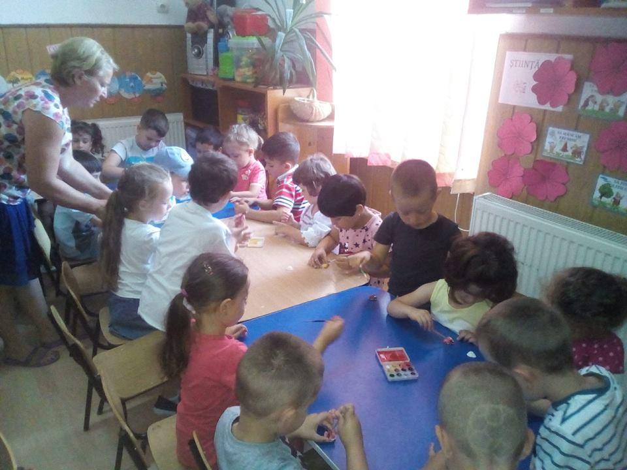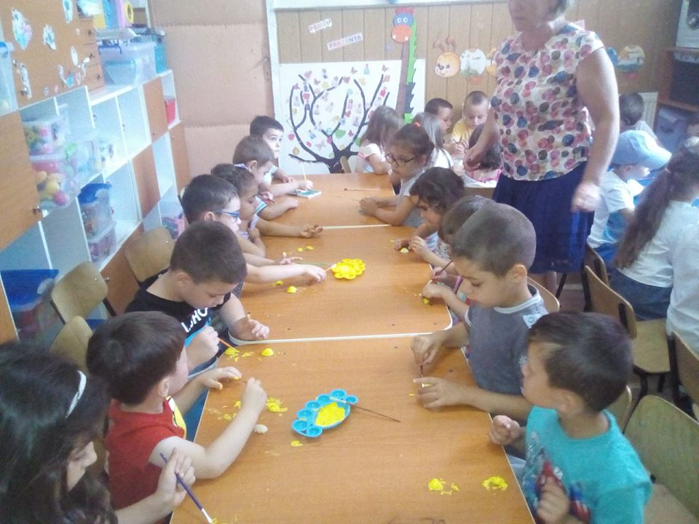

9. In data de 5.07.2018 s-a desfasurat activitatea “Căsuţa prieteniei” sub indrumarea cadrului didactic Nechita Corina avand ca si obiectiv utilizarea corecta a tehnicilor de asamblare şi lipire pentru realizarea căsuţei.

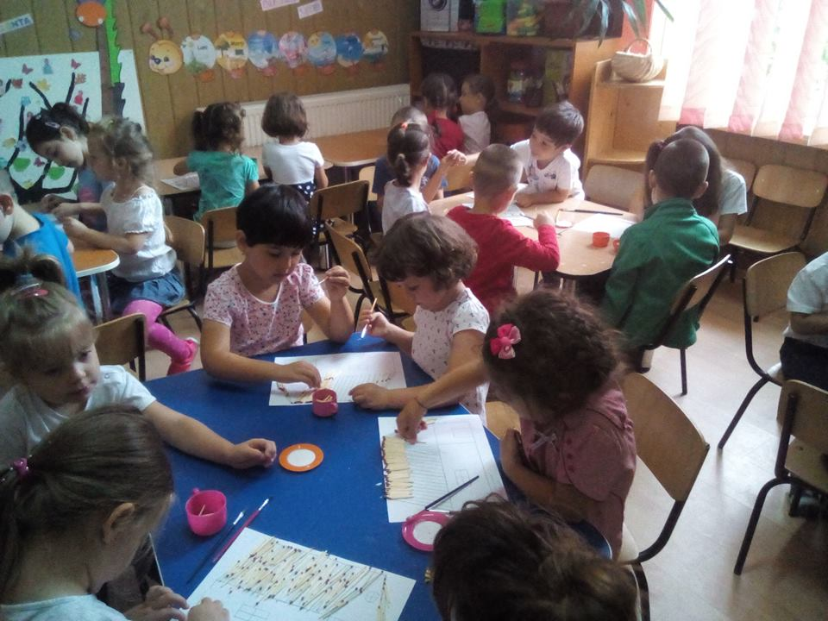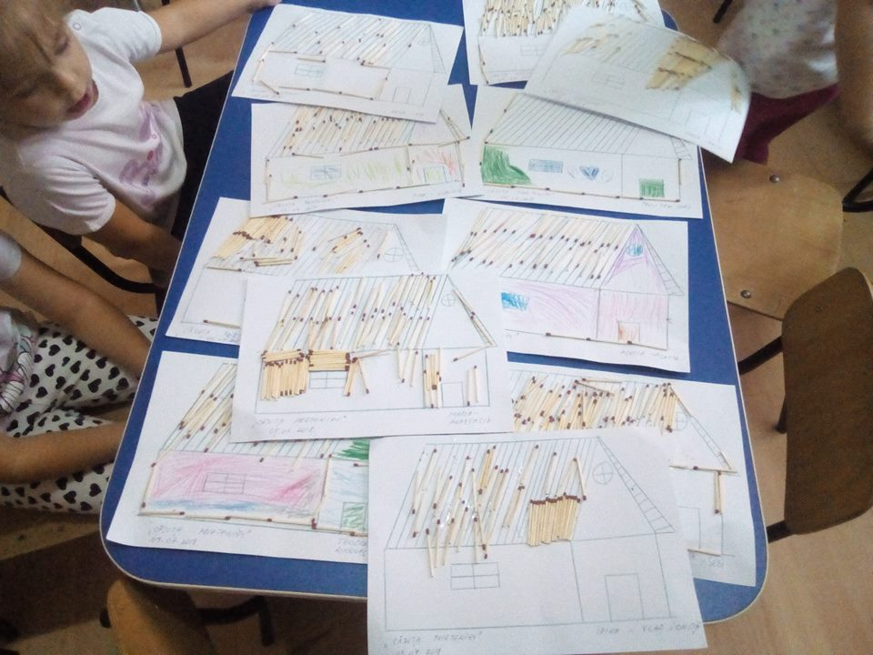

10. Programul educational s-a incheiat in data de 6.07.2018 cu activitatea “Vitamine si savoare” sub indrumarea d-nei educatoare Pintur Daniela.

